Parte I:

Corresponde a parte de informações sobre a anato I

Pega a imagem do corpo em q a pessoa vai clicar pra escolher o que qr e divide no seguinte:

* Ombro
* Braço
* Antebraço
* Mão
* Quadril
* Coxa
* Perna
* Pé
* Pescoço
* Cabeça
* Tórax
* Abdome

Em cada um tu vai colocar de maneira geral os seguintes tópicos para a pessoa escolher o assunto que deseja:

* Articulação
* Músculo
* Osso
* Irrigação
* Inervação

Obs1: mandaremos gradualmente as informações a serem colocadas em cada tópico. Segunda feira já decidiremos quem ficará com q parte e passarei teu email pra mandarem

Obs2: vou mandar os scanners do atlas d anato com fotos pra colocar em cada parte tbm, só vou esperar passar essa semana que estou muito aperreado.

PARTE II:

Tu já arruma o espaço de colocar a resposta e um cronômetro de 50 segundos para cada questão. Iremos mandar gradualmente tbm as questões com as imagens aí tu deixa um espaço pra elas. E Arruma no final pra em uma coluna ficar a que a pessoa colocou e em outra a correta e bota tipo um link no numero da questão pra pessoa poder clicar e voltar pra questão q deseja.

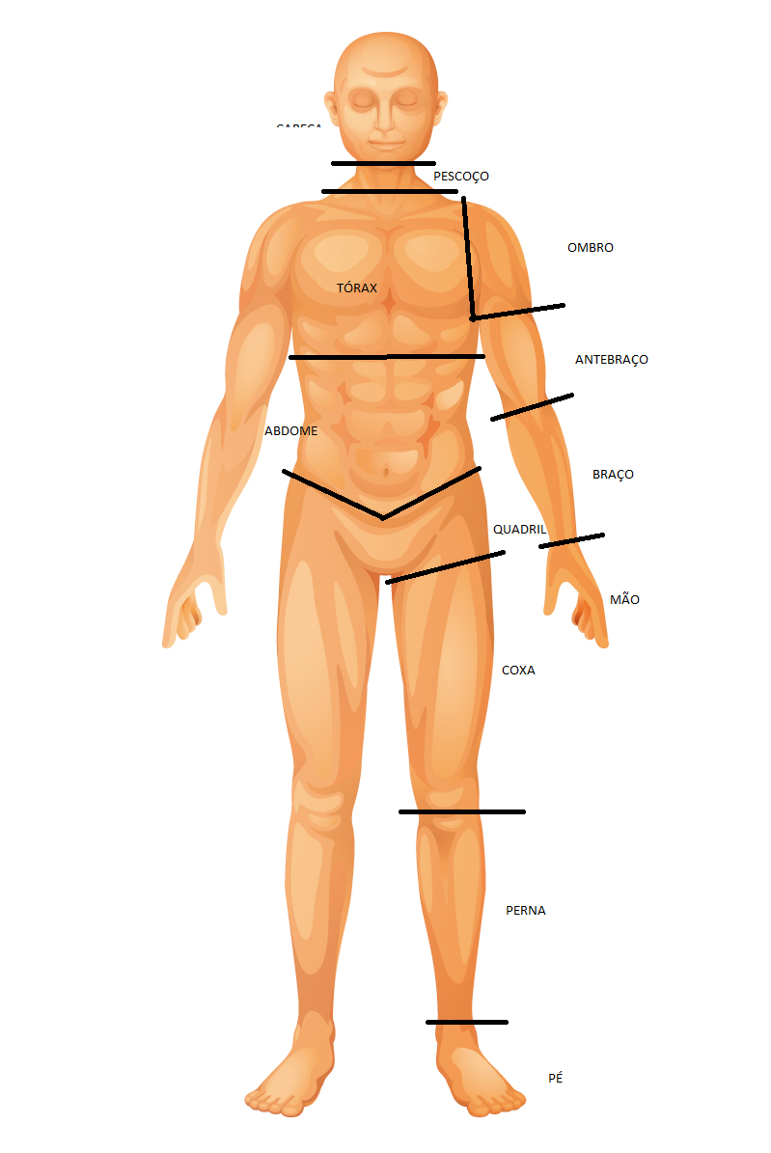

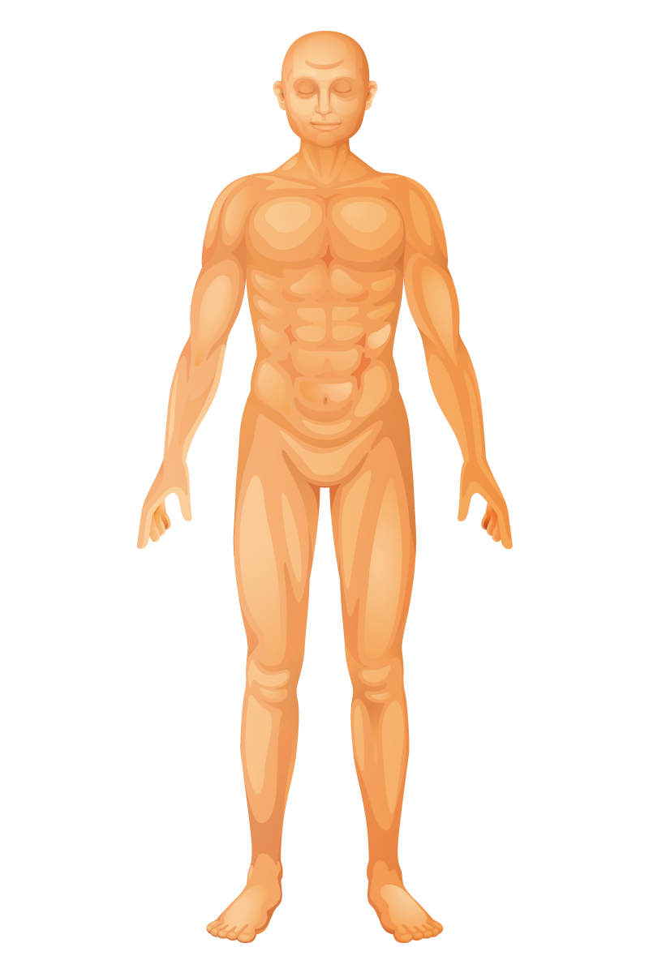

Para a capa: (algumas imagens E um texto): bota um link escrito “Iniciar Estudos” para ir para a imagem q vai direcionar para os assuntos, pode ser a q eu estou mandando, e outro com Iniciar Simulação para ir pra parte das questões.

**UNIVERSIDADE ESTADUAL DO PIAUÍ- UESPI  
FACULDADE DE CIÊNCIAS MÉDICAS – FACIME  
DISCIPLINA : ANATOMIA MÉDICO – CIRÚRGICA I  
PROFESSORes: FERNANDO CRONEMBERG E KLEBERTH BORGES DE SANTANA**

**31ª TURMA DE MEDICINA**

